Delfinki/ Zuchy/Sowy
„CHCIAŁBYM BYĆ SPORTOWCEM”
Drogi Przedszkolaku i Rodzicu…. Zapraszamy do wspólnej zabawy

Piątek – 09.04.2021r.
Temat dnia: Na stadionie.

Cel główny: Zapoznanie z wyglądem i wyposażeniem stadionu sportowego.

Zadanie 1.
Rodzicu przeczytaj dziecku rymowankę i ćwiczcie razem według jej słów.

Zrób do przodu cztery kroki
i wykonaj dwa podskoki.
Zrób do tyłu kroki trzy,
potem krzyknij: raz, dwa, trzy!
Lewą ręką dotknij czoła,
no i obróć się dokoła.
W prawą stronę kroków pięć
zrób – jeśli masz na to chęć.
Potem kroki w lewą stronę:
raz, dwa, trzy – no i zrobione.

Zadanie 2.
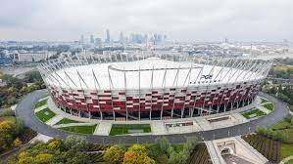
A teraz wybierzemy się na wirtualną wycieczkę po Stadionie Narodowym
https://www.youtube.com/watch?v=L1LrrwvFQxg&fbclid=IwAR2od8k36ydLm99JAD6eOma86y9iR6VWuf11NNkwkCVE4s5j1ehwU1c7BwM
Rodzicu porozmawiaj z dzieckiem na temat wirtualnej wycieczki.
- Czy podobał się wam stadion?
- Czy w klubach sportowych przy stadionach pracują tylko sportowcy?
- Czy byliście kiedyś na meczu lub zawodach sportowych odbywających się na stadionie?
- Kto z was chciałby zostać sportowcem? Dlaczego?
- Jak myślicie, jak wygląda praca sportowców? Co oni robią, aby być sprawnymi i osiągać dobre wyniki?
- Podajcie nazwiska sportowców, których znacie.

Zadanie 3.

Do rymowanki (propozycja autora) rodzic z dzieckiem ćwiczy lub rodzeństwo. Jedno z nich kładzie się na dywanie/podłodze, a drugie wykonuje ćwiczenia na jego plecach.

Świeci słonko, świeci, rysuje słonko na plecach partnera,
a chmurka się skrada, rysuje małą chmurkę,
zasłoniła słonko, rysuje dużą chmurkę,
będzie deszczyk padać. uderza palcami, naśladując padający deszcz

Zadanie 4.
Zabawa konstrukcyjno-manipulacyjna: „Stadion sportowy”
Zbudujcie z klocków lub innych zabawek stadion sportowy. Czy wiesz co oznaczają słowa: „trybuny”, „płyta boiska”, „murawa”?

Zadanie 5.
Czas na fitness z Lulisią i Lulitulisiami Ćwicz z Lulisią i Lulitulisiami - trening fitness dla dzieci część 2 - YouTube
Trening fitness: „Ćwicz z Lulisią i Lulitulisiami” Ćwicz z Lulisią i Lulitulisiami - trening fitness dla dzieci część 2 - YouTube

Zadanie 6.
Stadion narodowy – praca plastyczna.
Stadion Narodowy w Warszawie jest jedną z bardziej rozpoznawalnych budowli. Stadion ma piękne biało-czerwone barwy. Stadion ma szerokie zastosowanie począwszy od imprez sportowych i muzycznych, ale także wystaw sztuki i targów. Stadion kojarzy się nam w pierwszej kolejności z grą w piłkę. Dziś mam dla Was propozycję propozycję pracy plastycznej „Stadion Narodowy.”
Potrzebne będą: kartki kolorowe czerwona, zielona i biała, klej, nożyczki, linijka.
Czerwoną kartkę przecinamy na pół. Z jednej strony kartki obcinamy rogi, tak aby powstała figura przypominała trapez równoramienny. Na powstałej figurze zaznaczamy linie do rozcinania. Z jednej strony nie docinamy do samego końca. Kolejnym krokiem będzie poprzecinanie białej kartki wzdłuż na długie paski, które następnie przeplatamy między czerwonymi, co drugi pasek. Kolejny biały pasek przeplatamy przez drugi czerwony i dalej również, co drugi. Kiedy poprzeplatamy już wszystkie białe paski możemy je obciąć lub podkleić z drugiej strony. Tak powstałą bryłę stadionu naklejamy na zieloną kartkę. Następnie można dorysować ulicę, auta, drzewa.

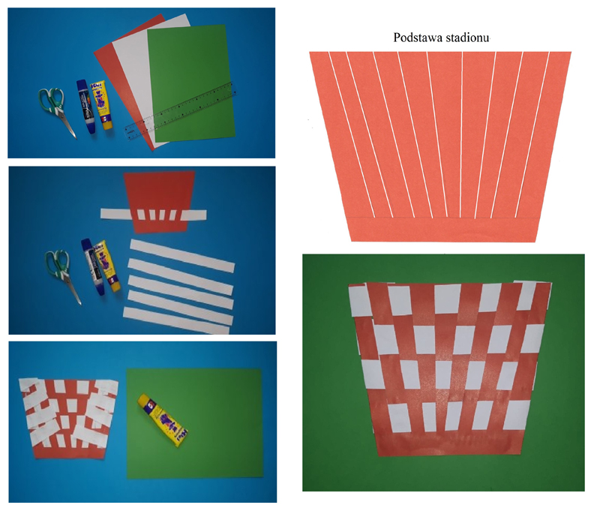

PAMIĘTAJ O OPISANIU SWOJEJ PRACY, ZROBIENIU ZDJĘCIA (wysłaniu na e-maila) I ZACHOWANIU JEJ
PRZYNIESIESZ DO PRZEDSZKOLA, JAK JUŻ DO NIEGO WRÓCIMY!

BAWCIE SIĘ DOBRZE! )))

